Екскурзия 2

Целия път +всички обекти+една нощувка в хотел в Стара Загора само за 77лв. на човек

Нощувка-Хотел Езерото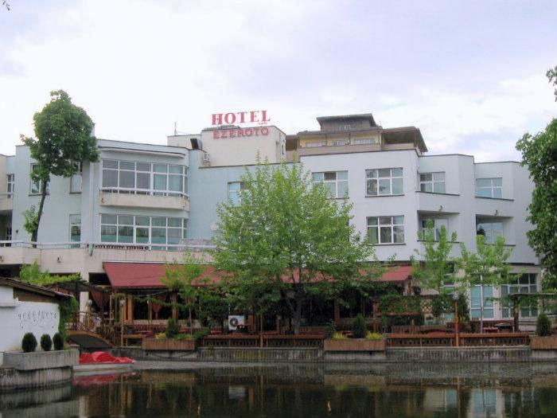

Крушунски водопади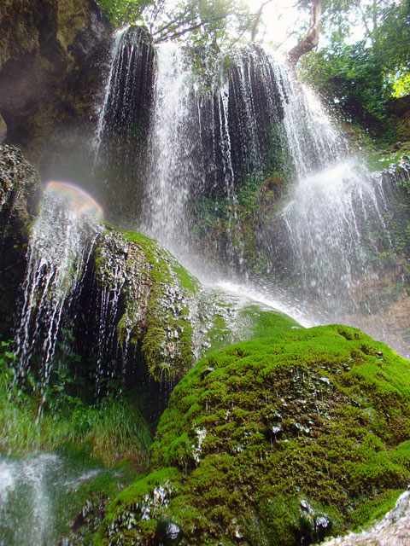

Стара Загора-Неолитни жилища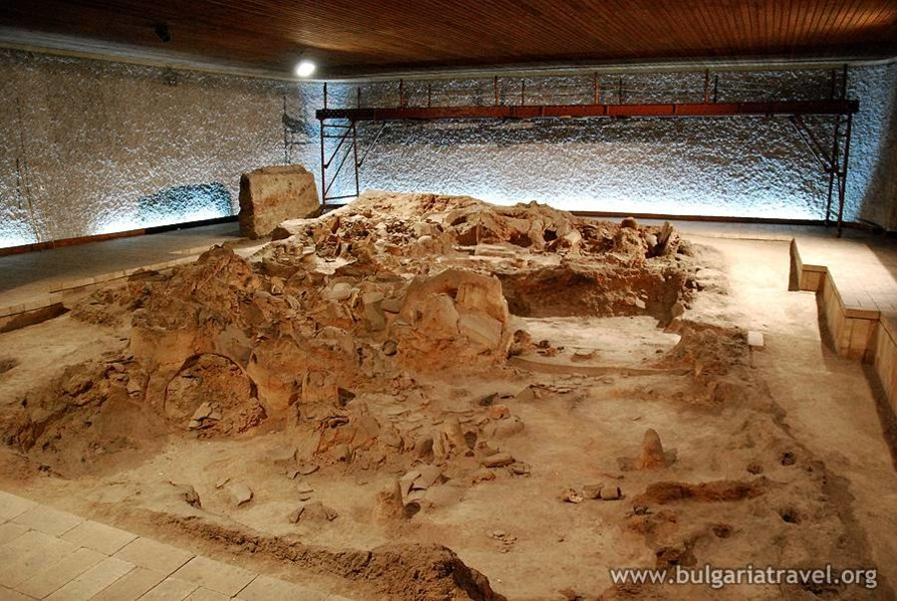

Регионален исторически музей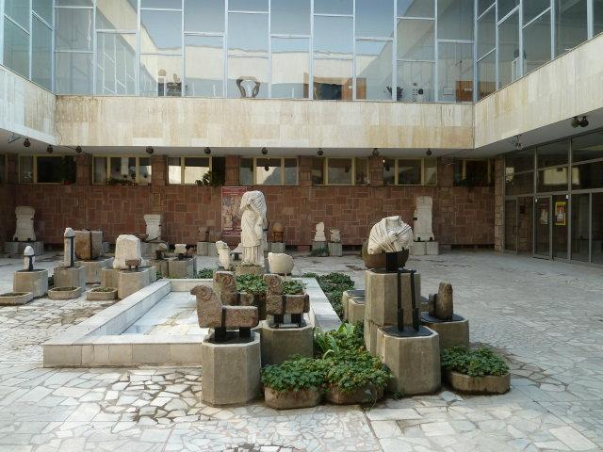

Ловеч

Пазарджик

Мадан